新 书 推 荐

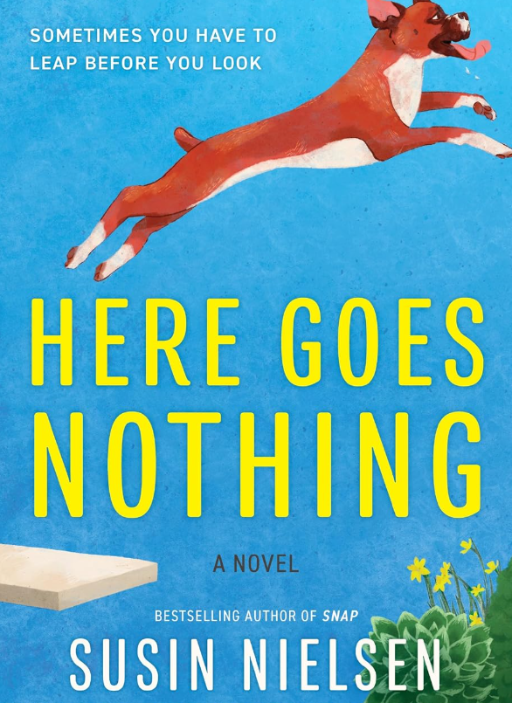
中文书名：《空无一物》
英文书名：HERE GOES NOTHING
作 者：Susin Nielsen
出 版 社：HarperCollins Canada
代理公司：Westwood/ANA/Brady
页 数：304页
出版时间：2027年3月
代理地区：中国大陆、台湾
审读资料：电子稿
类 型：大众文学

内容简介：

马格努斯（Magnus）讨厌自己的工作。他是斯塔基公寓（Stuckey Manor）的管理员，这是一栋位于温哥华西端区、年久失修的低层住宅楼。面对住户们没完没了的抱怨，他早已疲于应付。比起处理那些琐碎的麻烦，他更愿意用啤酒和浪漫爱情喜剧来麻痹自己。他的人生原本不该是这个样子。更糟糕的是，这份工作还是昔日最好的朋友出于同情才施舍给他的。而这位前好友，刚刚和马格努斯的前妻生了一个孩子。

公寓里的其他住户也好不到哪里去。他们各有各的难处，有些令人啼笑皆非，有些则让人心酸不已。无论出于什么原因，他们似乎都被困在原地，无法继续向前。康斯坦丝（Constance）曾是一位风光无限的新闻主播和电台主持人，如今却始终无法释怀当年那场闹得沸沸扬扬的解雇风波，也难以接受衰老带来的种种屈辱与无奈。迈克尔（Michael）深陷一段没有爱情的婚姻，而他的伴侣恰好也叫迈克尔——人称“另一个迈克尔”。琼（Joan）是一名患有广场恐惧症的图书管理员，在她眼中，危险似乎潜伏在每一个角落。还有丧偶的彼得（Petar），他心底藏着一个不为人知的秘密。一个与数不清的闪亮亮片有关的秘密。

公寓里的住户向来各过各的日子，彼此保持距离，互不打扰。直到查莉（Charlie）和她那个自以为什么都懂的九岁儿子奥利（Ollie）搬了进来，一切才开始发生变化。在马格努斯眼中，查莉是个令人又爱又恨的女人：她有多让他恼火，就有多令他无法抗拒。这对母子，再加上一只名叫福格利（Fugly）、精力旺盛又总是流着口水的拳师犬，彻底搅乱了公寓原本沉闷的生活。他们的到来迫使每一位住户重新审视自己：究竟是什么，让他们一直困在人生的原地，迟迟无法向前？然而，查莉和奥利也有自己的秘密。一个天大的秘密。当这个秘密终于曝光，所有人都不得不行动起来，共同化解眼前的危机。甚至连福格利也贡献了自己的一份力量。

这是一部让人捧腹大笑，又不时感到温柔与心酸的小说。故事充满机智幽默，也饱含对普通人生活困境的理解与关怀。它讲述了这样一个道理：即使生活已经陷入看似无法挽回的境地，我们依然有可能找到重新出发的勇气。而我们苦苦寻找的理解、陪伴与归属感，也许并不在遥远的地方，而就在隔壁邻居的门后。

作者简介：


苏辛·尼尔森（Susin Nielsen）是一位备受赞誉的作家，著有成人小说《忍无可忍》（Snap）以及七部面向少年读者的小说。《忍无可忍》曾入选斯蒂芬·利科克幽默文学奖（Leacock Medal for Humour）的初选长名单。

她的作品屡获殊荣，包括加拿大总督文学奖（Governor General’s Literary Award）、英国读写能力协会奖（UKLA Award），以及十余项由青少年读者投票选出的文学奖项。她的著作已被翻译成十五种以上的语言。

除了小说创作，尼尔森还是一位作品丰富的影视编剧。她最近参与创作的获奖电视剧《家庭法》（Family Law）已在世界各地播出。

感谢您的阅读！
请将反馈信息发至：版权负责人
Email：Rights@nurnberg.com.cn
安德鲁·纳伯格联合国际有限公司北京代表处
北京市海淀区中关村大街甲59号中国人民大学文化大厦1705室, 邮编：100872
电话：010-82504106, 传真：010-82504200
公司网址：http://www.nurnberg.com.cn
书目下载：http://www.nurnberg.com.cn/booklist_zh/list.aspx
书讯浏览：http://www.nurnberg.com.cn/book/book.aspx
视频推荐：http://www.nurnberg.com.cn/video/video.aspx
豆瓣小站：http://site.douban.com/110577/
新浪微博：安德鲁纳伯格公司的微博_微博 (weibo.com)
微信订阅号：ANABJ2002


